Nota de prensa

Sancionada por el presidente Hernández
Honduras da paso histórico con nueva Ley de la Policía Nacional
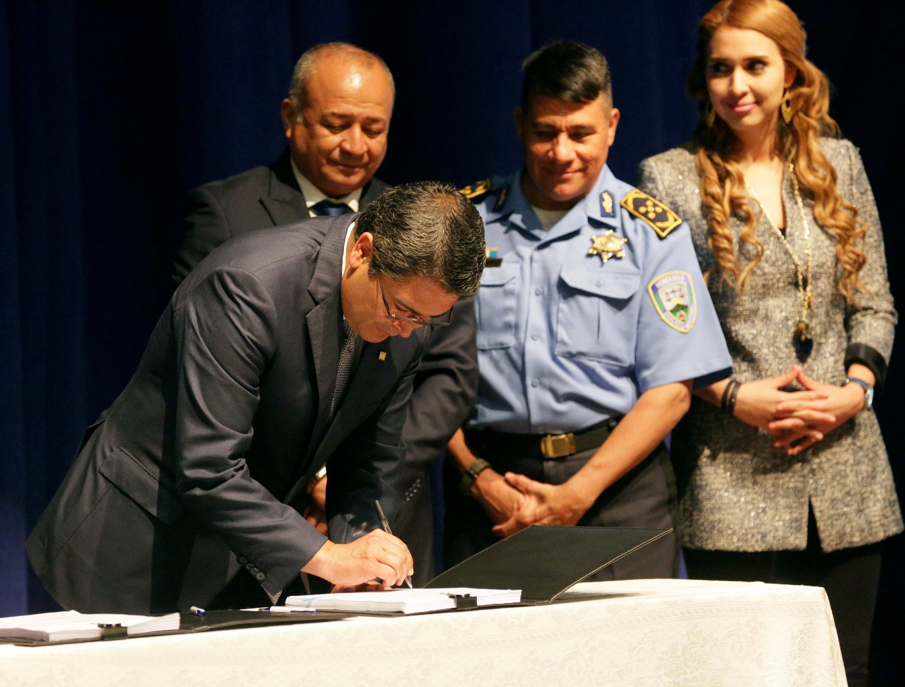
- “Mantener la credibilidad y la confianza ante la ciudadanía”, pide el gobernante a la Policía.
- “Los que nos calificaron como el país más violento de la faz de la tierra ahora reconocen que somos el país que más ha avanzado en recuperar la seguridad”, señala el mandatario.
- Expresa que “no es fácil lo que hemos logrado en tan poco tiempo”.

Tegucigalpa, 9 de octubre. Como “un paso histórico” calificó hoy el presidente Juan Orlando Hernández la entrada en vigencia, después de sancionarlas, de la nueva Ley Orgánica de la Secretaría de Estado en el Despacho de Seguridad y de la Policía Nacional, y de la Ley de la Carrera Policial.
Además, les pidió a los miembros de la Policía mantener la credibilidad y la confianza ante la ciudadanía.
En un acto celebrado en el auditórium del Banco Central de Honduras (BCH), el mandatario sancionó los documentos que ya fueron remitidos para su publicación en el diario oficial La Gaceta y que entren en vigencia a partir de la fecha.
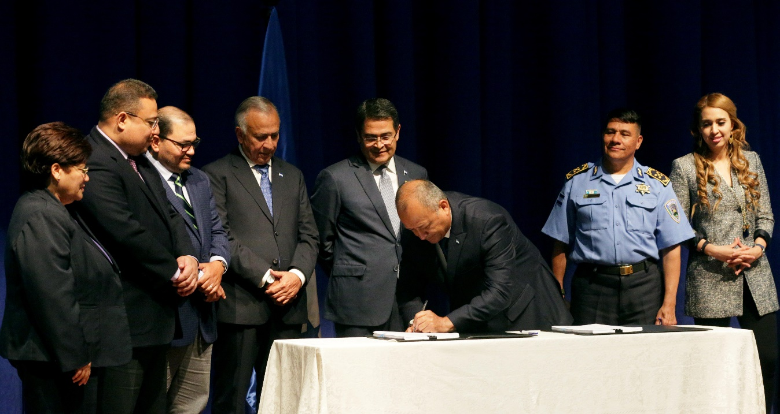
Ambas leyes constituyen la coronación de un largo proceso que se ha impulsado para modernizar la Policía Nacional de Honduras, que estaba sumida en una profunda crisis debido a la infiltración del crimen organizado.
“Hoy estamos dando un paso histórico a lo que es la transformación de un ente como lo es la Policía Nacional”, dijo el titular del Ejecutivo.
El gobernante destacó el liderazgo de la Policía Nacional y la Secretaría de Seguridad por haber enfrentado el fenómeno de la delincuencia en el momento oportuno, lo que hoy tiene sus beneficios.
Es por eso –prosiguió- “que no dejemos de recordar que fuimos el país más violento en la faz de la tierra”.
Lamentó que “aquí nos quisieron robar la esperanza, pero –resaltó- hoy podemos decir que el país está posicionado diferente”.
A seguir avanzado
El presidente Hernández aseguró que con iniciativas como la nueva Ley Orgánica de la Policía “los hondureños nos comprometemos a seguir avanzando”.
Destacó que “hemos avanzado en tan corto tiempo, pero –añadió- no nos vamos a dar por satisfechos y por eso le pedimos a los líderes de la sociedad civil para que nos acompañaran en este proceso de transformación”.
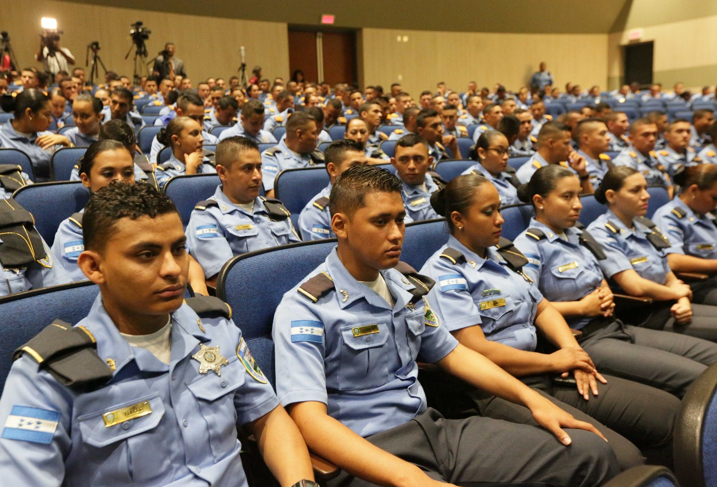
“Honduras hoy tiene las mejores calificaciones de riesgo país en su historia y aquí viene nuestro reconocimiento para ustedes (policías) y yo, al igual que el resto de los hondureños, aplaudo su participación para llegar a este nivel”, señaló.
Enfatizó que “los que nos calificaron como el país más violento de la faz de la tierra vinieron hace poco a Honduras y reconocieron que somos el país que más ha avanzado en ir recuperando la seguridad que nos merecemos”.
El mandatario agregó que “no es fácil lo que hemos logrado en tan poco tiempo”.
Primero –aseguró-, se necesita voluntad y, segundo, se tienen que hacer las cosas bien.
“Ustedes –solicitó a los policías- deben de tener presente el nivel de confianza de la población hondureña, pero tenemos que seguir mejorando y ahora les toca seguir avanzando en esta ruta”.
Extraordinaria labor
El titular del Ejecutivo calificó de extraordinaria la labor que realiza la nueva Policía Nacional en la prevención del delito, pero también en la represión.
Consideró que “este debe de ser un esfuerzo regional, porque si no tenemos el apoyo de la región, Honduras estaría retrocediendo; por lo tanto, reconocemos el esfuerzo de Colombia y México” por su apoyo a la Policía hondureña.
Alabó que en infraestructura se tienen postas policiales en los departamentos donde nunca se habían tenido; también se han mejorado los salarios y la parte educativa para los policías.
“Todo esto –dijo- no tiene precedentes en la historia de la Policía Nacional”.
El presidente Hernández agradeció a los diputados del Congreso Nacional por la aprobación de la nueva Ley Orgánica de la Policía Nacional y la Ley de la Carrera Policial.
Destacó que en el seno del Poder Legislativo vio un compromiso sólido de todos los partidos políticos.
“Hemos avanzado como nunca y este ciudadano (presidente Hernández) siempre estará con ustedes; ese es mi compromiso”, finalizó.
Satisfacción general
Por su parte, el presidente del Congreso Nacional, Mauricio Oliva, calificó como un momento de satisfacción para todo el pueblo hondureño la sanción de parte del presidente Hernández de la nueva Ley Orgánica de la Policía Nacional y la Ley de la Carrera Policial.
Oliva agradeció al mandatario por tener la acertada iniciativa para la nueva Ley de la Policía Nacional.
“Hoy sabemos que estamos dando un paso trascendental en la organización y funcionamiento de la Policía Nacional, que es un inicio que requiere lógicamente de sostenibilidad de procesos”, acotó.
Consideró que lo que hoy se vive en la Policía Nacional es producto de un pueblo valiente que en ningún momento se dejó atrapar ni por la desilusión ni por el desencanto y que le hizo frente a los problemas y poco a poco se van solucionando con un liderazgo firme, comprometido para alcanzar la paz y tranquilidad.

